**TESSUTO MUSCOLARE CARDIACO**

**CARATTERISTICHE e STRUTTURA MACROSCOPICA**

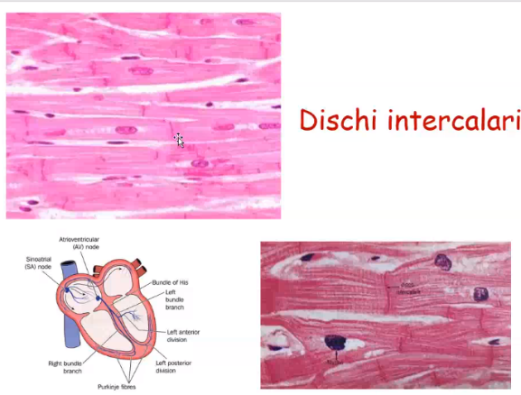È un tessuto **striato**, quindi condivide con il muscolo scheletrico la caratteristica di avere la striatura, quindi un’organizzazione subcellulare con **sarcomeri organizzati in serie**, quindi con un meccanismo di contrazione paragonabile, con gli stessi miofilamenti, ma la differenza sostanziale è la componente cellulare che caratterizza questo muscolo, che in particolare il muscolo che **costituisce la parete cardiaca (il miocardio)**, e quindi la componente cellulare data singole cellule: i **CARDIOMIOCITI**.

Li abbiamo già introdotti, ma semplicemente li riproponiamo morfologicamente come appaiono, come appare il tessuto.

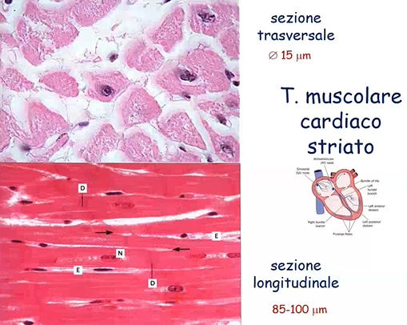In *sezione trasversale* si vedono questi singoli elementi che prima erano fibre muscolari, sincizi plurinucleati, in questa fase, questa sezione non è altro che un taglio, una vista, delle singole cellule. Quindi, questi sono singoli elementi cellulari con un diametro in media di **15µm**, ma c’è un range di ampiezza del diametro.

Quindi singole cellule, *cardiomiociti*, la prima differenza, la prima caratteristica, che salta all’occhio è un nucleo (al massimo due) che non è più localizzato perifericamente, ma in generale abbastanza centrale;  
*Longitudinalmente*, apparentemente, può sembrare un insieme di fibre muscolari scheletriche, ma in realtà i cardiomiociti formano **fibre muscolari cardiache**, ma solo ad una vista macroscopica.

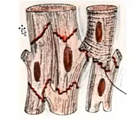Microscopicamente possono ingannare, ma vedremo come si possono discriminare dalle fibre scheletriche, in quanto non sono fibre reali, sono **cardiomiociti che si associano in modalità testa-coda**, quindi formano delle fibre grazie alla loro interazione, grazie a delle strutture specifiche. Quindi un’intelaiatura, una rete, un **reticolo**, più che fibre e fasci paralleli, e l’altro elemento è il nucleo centrale, anche qui si può intravedere il nucleo è più centrale, isolato, non ce ne sono altri, ci sono elementi interstiziali, extra cardiaci, extra fibra cardiaca, e come dimensioni siamo tra gli **85-100µm** di lunghezza dell’elemento cellulare.

Dal punto di vista della capacità rigenerativa**, non hanno una spiccata rigenerazione**, e di fatto la loro perdita porta alla sostituzione con tessuto fibroso (cicatrici), quindi sono cellule mature, con scarsa attività mitotica.

Questo è un disegno che rappresenta un tratto di tessuto e vedete che esistono questi elementi cellulari che sono **ramificati**, hanno talvolta una forma a *X* o a *Y*, e comunicano con la altre tramite **giunzioni cellulari**, ramificando, contattando tramite testa-coda altri cardiomiociti. Il nucleo è centrale.

**STRUTTURA MICROSCOPICA**

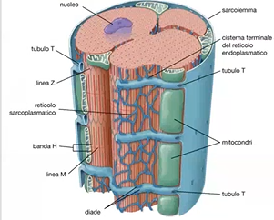Il meccanismo molecolare di contrazione (sarcomero), è conservato nella sua struttura (paragonabile a quella spiegata nel muscolo volontario); la differenza sta nella strutturazione interna del cardiomiocita.

Infatti, non sono più strutturati in miofibrille, quindi in componenti tubulari interni, intracellulari, ma hanno una struttura più disorganizzata, disposti in modo tale da riempire totalmente il volume interno della cellula sotto forma di **accumuli di miofilamenti** (aggregati), **disorganizzati ma compatti**, che possono essere definiti come “grossi fasci” che possono congiungersi tra di loro, senza avere dimensioni fisse, sono degli aggregati.

Dal punto di vista extra-miofibrillare (quindi sempre all’interno, ma che circonda questi agglomerati di miofilamenti), è presente sempre una componente di cisterne, quindi una **componente sarcoplasmatica**, con tubuli e cisterne. La differenza è che qui non abbiamo triadi ma **diadi sarcoplasmatiche** (elementi costituiti da un tubulo trasversale e una cisterna terminale) in corrispondenza della banda Z (quindi a ogni banda Z corrisponde una diade).

Differenza rispetto alla fibra muscolare scheletrica: qui non ci sono miofibrille, e la linea sarcoplasmatica è all’altezza della banda Z.

Non è evidente in questo schema, ma il 40% del volume dei cardiomiociti è occupato dai **mitocondri**, quindi sono molto rappresentati, quasi egualitari alla componente contrattile. Anche qui utilizza accumuli di glicogeno, ma il combustibile prevalente, per la fosforilazione ossidativa e la produzione di ATP, è rappresentato dagli **acidi grassi**.

**DISCHI INTERCALARI**

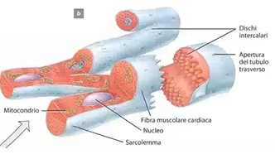Le strutture di giunzione tra un cardiomiocita e l’altro sono molto specifiche e specializzate, e rappresentano la caratteristica anche morfologica che aiuta la diagnosi del tessuto. Queste strutture sono i **dischi intercalari**, strutture peculiari del tessuto muscolare cardiaco e sono le porzioni più scure (linee) che collegano testa-coda i cardiomiociti e di fatto strutturano le fibre e il reticolo muscolare cardiaco.  
Questi complessi giunzionali consentono:

* **legame fisico**, quindi aderenza giunzionale e compattezza e la resistenza del tessuto;
* **collegamento ionico** tramite ***gap junctions***, quindi un collegamento funzionale che rende questo tessuto un **sincizio funzionale**. Non un sincizio strutturale, perché sono presenti singoli elementi cellulari, ma funzionalmente si comporta come un sincizio in quanto si contrae in maniera ordinata.

Vediamo cardiomiociti che possono avere forme svariate a *X* o a *Y*; una **zona frastagliata**, quasi a scalino che rappresenta il *disco intercalare*. Tra due cardiomiociti separati si individuano meglio le strutture, **interdigitazion**i, e soprattutto questa forma frastagliata a scalino che porta a un incastro delle cellule.

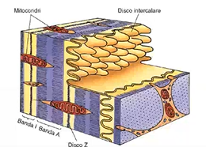In particolare, possiamo apprezzare in queste giunzioni un segmento trasversale all’asse della fibra longitudinale, e segmenti longitudinali che assecondano l’asse della fibra.

* I SEGMENTI TRASVERSALI sono quelli responsabili dell’**adesione fisica tra una cellula e l’altra**,quindi resistente allo stress, che compatta e rende strutturale il reticolo, e non è altro che una **fascia aderente**, quindi presenta i tipici tratti già visti del contatto cellula-cellula, in modo particolare nelle specializzazioni laterali delle cellule.

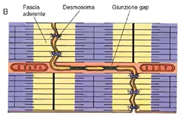Troviamo la tipica fascia aderente e la presenza di **desmosomi**, quindi elementi extracellulari di giunzione che portano ad un contatto, che fanno resistere il tessuto ad uno stress di stiramento dato anche dalla contrazione.

* I SEGMENTI LONGITUDINALI hanno un altro ruolo: quello di permettere la comunicazione ionica, quindi lo **scambio ionico di metaboliti tra una cellula e l’altra**, dunque avranno rari desmosomi (rare strutture di congiunzione, di legame, di ancoraggio), ma saranno ricche di **gap junctions**, che garantiscono la continuità del tessuto facendolo comportare come un sincizio funzionale.

**ASPETTO ISTOLOGICO**

Questi dischi intercalari si incastrano; sono strutture date da due cellule che si aggregano e che, andiamo a vedere in sezione istologica (*Fig. 1a/b*), danno questa **bandeggiatura**, queste strie scure regolari, che sono nello stesso senso della striatura, quindi c’è sempre una **striatura trasversale**, che di fatto è paragonabile a quella del muscolo scheletrico, ma ogni tanto si possono osservare queste strie più scure, quasi fucsia, che non sono altro che i dischi intercalari.



Il nucleo è inserito centralmente. Intorno ad esso c’è una zona di stacco più chiara, nel quale non sono inseriti i miofilamenti.

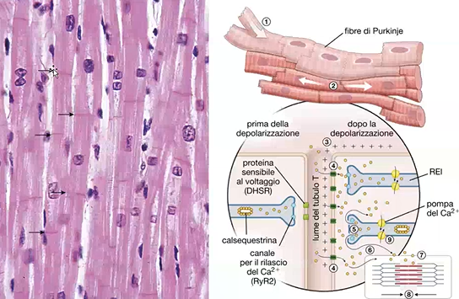In generale, si ha più che un complesso di fasci paralleli, una sorta di reticolo dato dall’aggregazione dei fasci. Attorno è presente una componente fibrosa (data da fibroblasti) che forma un **reticolo connettivale** che riempie gli interstizi tra le varie fibre.

Quindi, queste cellule più schiacciate non sono cardiomiociti, ma le **cellule interstiziali**.

Nell’ingrandimento si può apprezzare meglio il disco intercalare, il quale è in continuità con la striatura, ma di fatto rappresenta un limite cellulare quindi nella membrana in tal senso i filamenti di actina dei miofilamenti si inseriscono in maniera terminale nella membrana plasmatica.

Nel sarcomero a livello cardiaco, è come se i cardiomiociti formassero delle fibre che sarebbero le miofibrille del sarcomero muscolare?

Intracellularmente non usiamo il termine fibra, ma sono fasci, aggregati di fasci di miofilamenti, quindi non sono elementi tubulari, regolari, sono come un grosso aggregato di miofilamenti, più amorfo, non organizzato in miofibrille.

*Altro esempio di tessuto cardiaco, di reticolo cardiaco (Fig. 2).*

Abbiamo qui un esempio di **cellula binucleata** e **dischi intercalari regolari**, quindi insieme alla componente cellulare singola che ha un nucleo centrale e un diametro globalmente ridotto delle fibre, rappresentano degli elementi diagnostici (ma lo vedremo alle esercitazioni).

**CONTRAZIONE MUSCOLARE e CONDUZIONE DELL’IMPULSO**

**Il meccanismo di contrazione, quindi la depolarizzazione, è paragonabile al muscolo scheletrico, ma qui il sistema di conduzione è diverso.

Ci sono le **fibre del Purkinje**, che sono cardiomiociti che hanno un ritmo di contrazione proprio particolare, che trasmettono il segnale al resto delle pareti ventricolari (costituite da cardiomiociti più standard).

L’unica differenza rispetto alla contrazione del tessuto muscolare scheletrico è essenzialmente che la conduzione arriva da questa fibre, diffonde nel tessuto cardiaco e questo porta a una depolarizzazione, quindi ad un segnale di contrazione, che decorre sempre a livello della membrana cellulare dei cardiomiociti (quindi all’interno dei tubuli T).

Questo porta ad un primo ingresso di calcio extracellulare. Questa sostenuta depolarizzazione porta ad un’ulteriore rilascio di calcio dal reticolo sarcoplasmatico; quindi c’è un doppio rilascio di calcio che si autoalimenta (prima da una componente extracellulare che aumenta la carica positiva -depolarizzazione-, che porta a un ulteriore rilascio di calcio da parte de reticolo sarcoplasmatico), per questo la contrazione ha una latenza più lunga.

Meno immediato del muscolo scheletrico, ma la contrazione è comunque rigorosa, involontaria e regolare, perché non dipende dal nostro sistema somatico, ma da altre modalità.

*Differenza sincizio strutturale e funzionale:*

**Sincizio strutturale** vuol dire che strutturalmente esiste un sincizio, quindi fibra muscolare vista nella lezione precedente è un sincizio, perché non si distinguono le componenti singole, ma è una cellula con tanti nuclei, elemento allungato, molto grande, plurinucleato.

Il **sincizio funzionale** è quello cardiaco, gli elementi cellulari sono singole cellule che comunicano tra di loro, questa comunicazione le rende un elemento unico, la fibra cardiaca si contrae in maniera ordinata e regolare, ma in realtà non è un elemento unico.